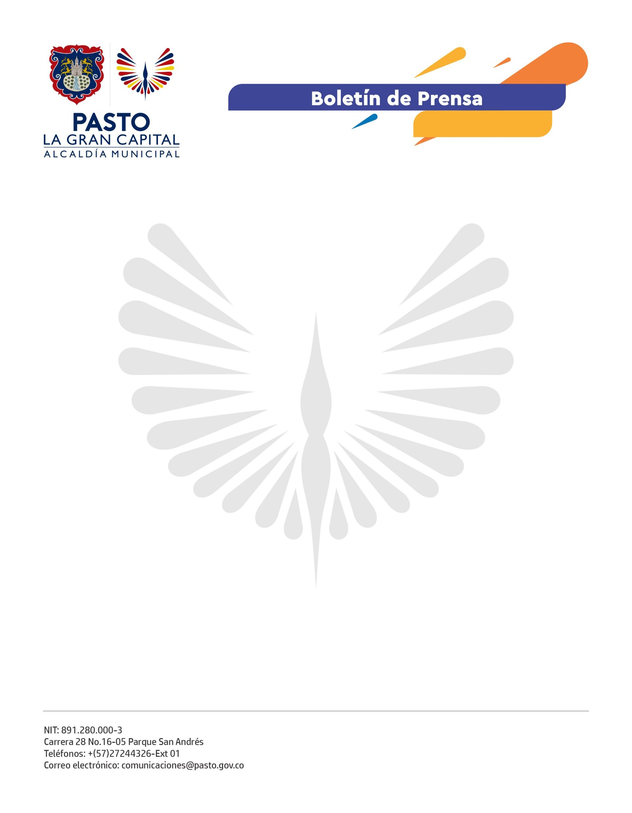
No. 455
2 de agosto de 2022

ALCALDÍA DE PASTO PROMUEVE ESPACIOS DE PARTICIPACIÓN CIUDADANA
‘La Gran Capital’ cuenta con nuevos dignatarios de las Asociaciones de Juntas de Acción Comunal (ASOJAC) y Juntas de Acción Comunal (JAC).
La Alcaldía de Pasto llevó a cabo la jornada electoral de las ASOJAC 2022 en 10 comunas y 13 corregimientos, así como las elecciones extraordinarias de 5 JAC del municipio.
Con el fin de garantizar una efectiva participación de la ciudadanía, la Secretaría de Desarrollo Comunitario ejecutó un plan de trabajo previo y, a través de una serie de encuentros de formación, fortaleció al tribunal de garantías, delegados y corregidores frente a la normatividad y rutas de atención de estos sufragios.
“Agradecemos el respaldo de la Alcaldía Municipal con la presencia de las secretarías de Gobierno y Desarrollo Comunitario, además de la Policía Metropolitana porque nos garantizan transparencia en el proceso electoral”, afirmó el presidente de la comuna 5, Freddy Pabón.
En articulación con los entes de control y vigilancia, se realizó la instalación de un Puesto de Mando Unificado (PMU) y un recorrido tanto por la zona rural como urbana del municipio para garantizar la seguridad y transparencia de este proceso de participación ciudadana.
“Estos espacios son muy importantes, por eso, agradecemos a la Administración Local el apoyo que nos han brindado para dar continuidad a los proyectos del territorio en beneficio de la población”, destacó el presidente de ASOJUNTAS del corregimiento de Cabrera, Néstor Botina.
Finalmente, el secretario de Desarrollo Comunitario (e), Ricardo Andrés Delgado Solarte, resaltó el acompañamiento de diferentes entidades y funcionaros como facilitadores de este espacio electoral, así como el trabajo orientado al beneficio de la comunidad.

